Беседа с родителями «РОЛЬ ВИТАМИНОВ В ЖИЗНИ РЕБЕНКА ДОШКОЛЬНИКА»
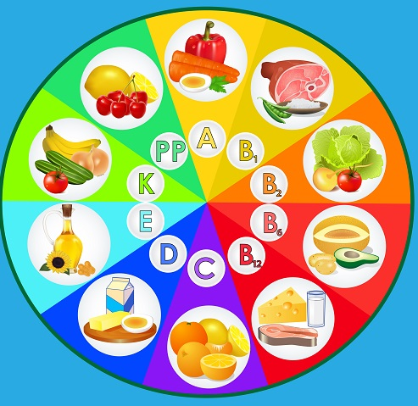
Большое значение в питании ребенка имеют витамины. Витамины — биологически активные вещества, играющие важную роль в жизнедеятельности организма. Они являются регуляторами обменных процессов, повышают сопротивляемость организма, тесно связаны с процессами роста и развития, участвуют в процессах кроветворения и окислительных реакциях организма. Витамины не синтезируются в организме или синтезируются в незначительных количествах и поэтому должны поступать в организм с пищей. При недостаточном их поступлении могут возникнуть так называемые явления гиповитаминоза или авитаминоза. Признаки авитаминоза развиваются при отсутствии отдельных витаминов в пище, гиповитаминоза — при снижении их поступления. Это может быть результатом их сниженного содержания в продуктах, например в зимне-весенний период, или при неправильном приготовлении нищи, когда витамины разрушаются. Причиной гиповитаминоза может стать любое кишечное заболевание, при котором нарушается всасывание витаминов.
Общими признаками гиповитаминоза являются сниженная работоспособность, повышенная утомляемость, снижение сопротивляемости к заболеваниям.
Витамины делят на две группы: растворимые в воде (водорастворимые) и растворимые в жирах (жирорастворимые) .
К водорастворимым витаминам относятся аскорбиновая кислота, тиамин, рибофлавин, ниацин, пиридоксин, цианокобаламин, фолиевая и пантотеновая кислоты, биотин.
К жирорастворимым витаминам относятся ретинол, эргокальциферол, токоферол.
Ознакомьтесь с краткой характеристикой некоторых витаминов.
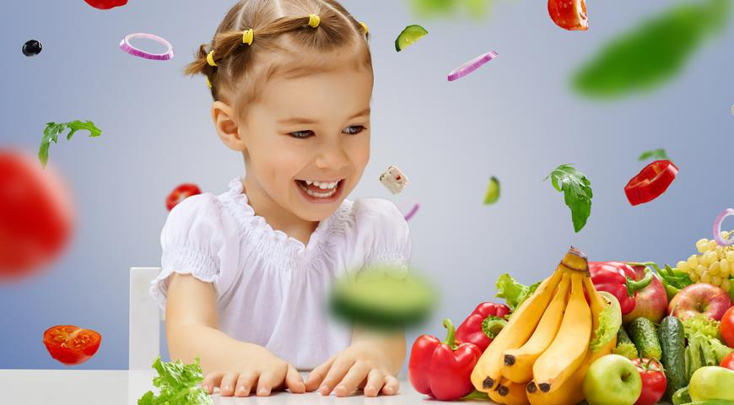
Витамин С(аскорбиновая кислота) имеет большое значение для организма. Он принимает участие в окислительно-восстановительных процессах, в белковом, углеводном и минеральном обменах, активизирует действие некоторых ферментов и желез внутренней секреции, играет роль в биосинтезе стероидных гормонов, способствует росту тканей и клеток. Благодаря аскорбиновой кислоте повышается устойчивость организма к вредным воздействиям внешней среды, и особенно к инфекционным агентам.
При недостаточном поступлении витамина С возникает вялость, недомогание, сонливость, появляется предрасположенность к развитию инфекционных заболеваний. При более выраженном дефиците аскорбиновой кислоты появляются кровоизлияния в кожу, слизистые, повышается ломкость сосудов и склонность к кровоточивости.
Основными источниками витамина С являются зелень, свежие овощи, картофель, фрукты, ягоды.
Витамин С нестоек и легко разрушается под воздействием солнечного света, при нагревании и хранении. Однако в таких ягодах и плодах, как черная смородина, цитрусовые, аскорбиновая кислота сохраняется даже в зимнее время. Хорошо сохраняется витамин С в овощах, ягодах и фруктах при быстром их замораживании. Важно правильно проводить кулинарную обработку продуктов, содержащих этот витамин: овощи и фрукты нельзя долго держать в нарезанном виде или в воде; варить их нужно в эмалированной посуде под крышкой, закладывая в кипящую воду.

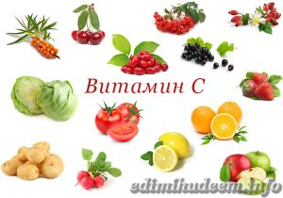
Витамин В1(тиамин) играет важную роль в белковом, жировом и углеводном обменах. Имеет большое значение в обеспечении функционального состояния пищеварительной и центральной нервной систем.
При недостаточном поступлении витамина В1 возникают изменения со стороны кишечной и нервной систем, повышается утомляемость, отмечается мышечная слабость. У детей раннего возраста снижается аппетит, происходят срыгивания, запоры, вздутие живота. Наблюдается снижение сопротивляемости организма, повышенная восприимчивость к заболеваниям.
Витамин В1 содержится в ржаном хлебе, дрожжах, крупах (гречневая, овсяная, пшено), бобовых, пшеничном хлебе, печени, почках, сердце.
Витамин В2(рибофлавин) входит в состав ряда ферментов, участвует в обмене углеводов, белков и жиров, Играет большую роль в функциональном состоянии центральной и вегетативной нервных систем, имеет значение для роста и развития организма, способствует лучшему усвоению пищи, благоприятно влияет на функцию печени, желудочно-кишечного тракта.
Витамин В2 обеспечивает нормальное состояние кожных покровов и слизистых, стимулирует кроветворение. При недостаточном поступлении витамина В2 у детей отмечается падение или остановка в прибавке массы тела, роста, слабость, быстрая утомляемость, часто возникают изменения на слизистой глаз и в полости рта в виде язвочек, покраснения, стоматита, глоссита. На коже появляются сухость, шелушение, трещины в углах рта. Могут появиться симптомы со стороны слизистой глаз — слезотечение, конъюнктивит, светобоязнь, возникает малокровие, снижается сопротивляемость инфекциям.
Витамин В2 в значительном количестве содержится в продуктах животного происхождения: мясе, печени, яйцах, дрожжах (пивные и пекарские), молоке и молочных продуктах, сыре, твороге, стручках бобовых растений, цветной капусте, зеленом луке, перце.
Витамин РР(ниацин, или никотиновая кислота) играет важную роль в процессах клеточного обмена, регулирует сосудистый тонус, оказывает влияние на кроветворение.
При недостатке витамина РР возникают нарушения со стороны желудочно-кишечного тракта, воспалительные изменения на коже, поражаются слизистые оболочки полости рта и языка, нарушается нервная система: ребенок становится раздражительным, беспокойным, его мучают бессонница, полиневриты.

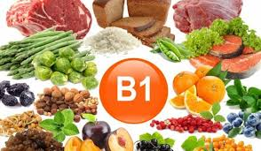

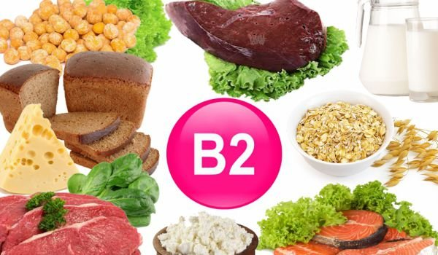
Витамин РР содержится в мясе, рыбе, субпродуктах (почки, печень, сердце), дрожжах, грибах, хлебе, картофеле, гречневой крупе.
Витамин В6 (пиридоксин) входит в состав многочисленных ферментов, связанных с обменом аминокислот. При недостаточном поступлении витамина В6 у детей возпикает повышенная возбудимость, раздражительность, может развиться судорожный синдром. У некоторых детей недостаток витамина В6 проявляется в виде вялости, апатии, снижении аппетита. Нередко появляются изменения на коже в виде сухой экземы. Страдает функция кроветворения, нередко снижается в крови количество лейкоцитов.
Витамин В6 содержится в мясе, печени, рыбе, яичном желтке, овощах, бобовых, фруктах, дрожжах.

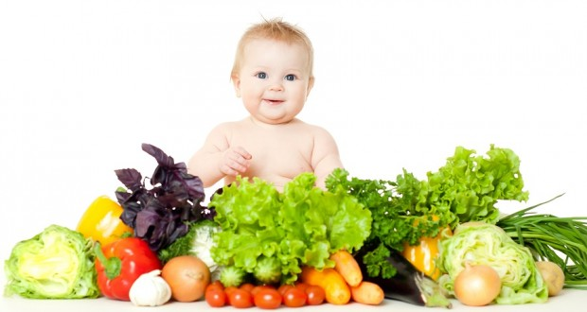Витамин В12 (цианокобаламин) необходим для нормального кроветворения, оказывает большое влияние на белковый обмен, играет роль в углеводном обмене. При недостатке витамина В12 наблюдается малокровие, появляются нарушения со стороны желудочно-кишечного тракта.
Витамин В12 содержится в мясе, субпродуктах, яичном желтке, молоке, сыре. В небольших количествах он может образовываться микрофлорой кишечника.
Витамин А(ретинол) принимает участие в синтезе белка, обмене липидов, тесно связан с процессами нормального роста детей, повышает устойчивость организма к инфекциям, оказывает влияние на состояние кожных покровов, слизистых оболочек, участвует в образовании зрительного пигмента.
При недостаточном поступлении в организм витамина А понижается сопротивляемость заболеваниям, замедляется рост, отмечается сухость кожи и слизистых, снижается зрение, особенно при наступлении сумерек.
Содержится витамин А в основном в продуктах животного происхождения: печени, яичном желтке, сливочном масле, сливках, сметане, молоке.

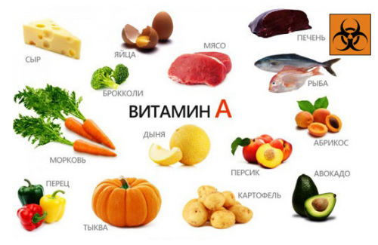
Витамин D(эргокальциферол) регулирует обмен кальция и фосфора, стимулирует рост костной ткани. При недостатке витамина Dвозникают симптомы рахита (нарушается образование костной ткани), наблюдается деформация костей вследствие снижения содержания в них минеральных веществ, наблюдается вялость, снижается мышечный тонус, возникает потливость, раздражительность, плаксивость, происходит запоздалое прорезывание зубов.
На организм ребенка вредное воздействие оказывает и избыточное поступление витамина D. При этом может возникнуть интоксикация, снижение аппетита, бледность и сухость кожных покровов, склонность к запорам, изменения в почках. Витамин Dсодержится в продуктах животного происхождения: сыре, сливочном масле, яичном желтке, печени, особенно печени трески, некоторых сортах рыбы — палтус, лосось, тунец и др. Продукты ежедневного употребления не удовлетворяют потребность в этом витамине детей раннего возраста. Поэтому для предупреждения развития D-гиповитаминоза детям раннего возраста назначают витамин Dв виде аптечных препаратов.
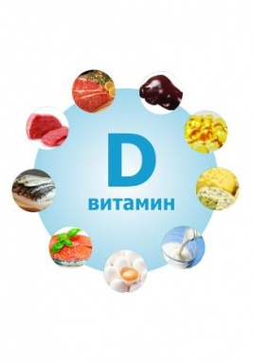
Витамин Е(токоферол) оказывает выраженное антиокислительное действие. Под влиянием витамина Е происходит улучшение процессов всасывания и усвоения витамина А и отложение его в печени. Витамин Е играет важную роль в деятельности центральной нервной системы, повышает устойчивость эритроцитов к гемолизу, поддерживает нормальную проницаемость капилляров.
При недостатке витамина Е наблюдается мышечная слабость, малокровие, вялость.
Витамин Е содержится преимущественно в зеленых частях растений, салате, шпинате, капусте, зеленом горошке, а также в пшенице, овсе, мясе, печени, яйцах, грудном молоке, растительных маслах. В коровьем молоке и животных жирах витамина Е мало.
Потребность дошкольников в витаминах также выше, чем у взрослых.
